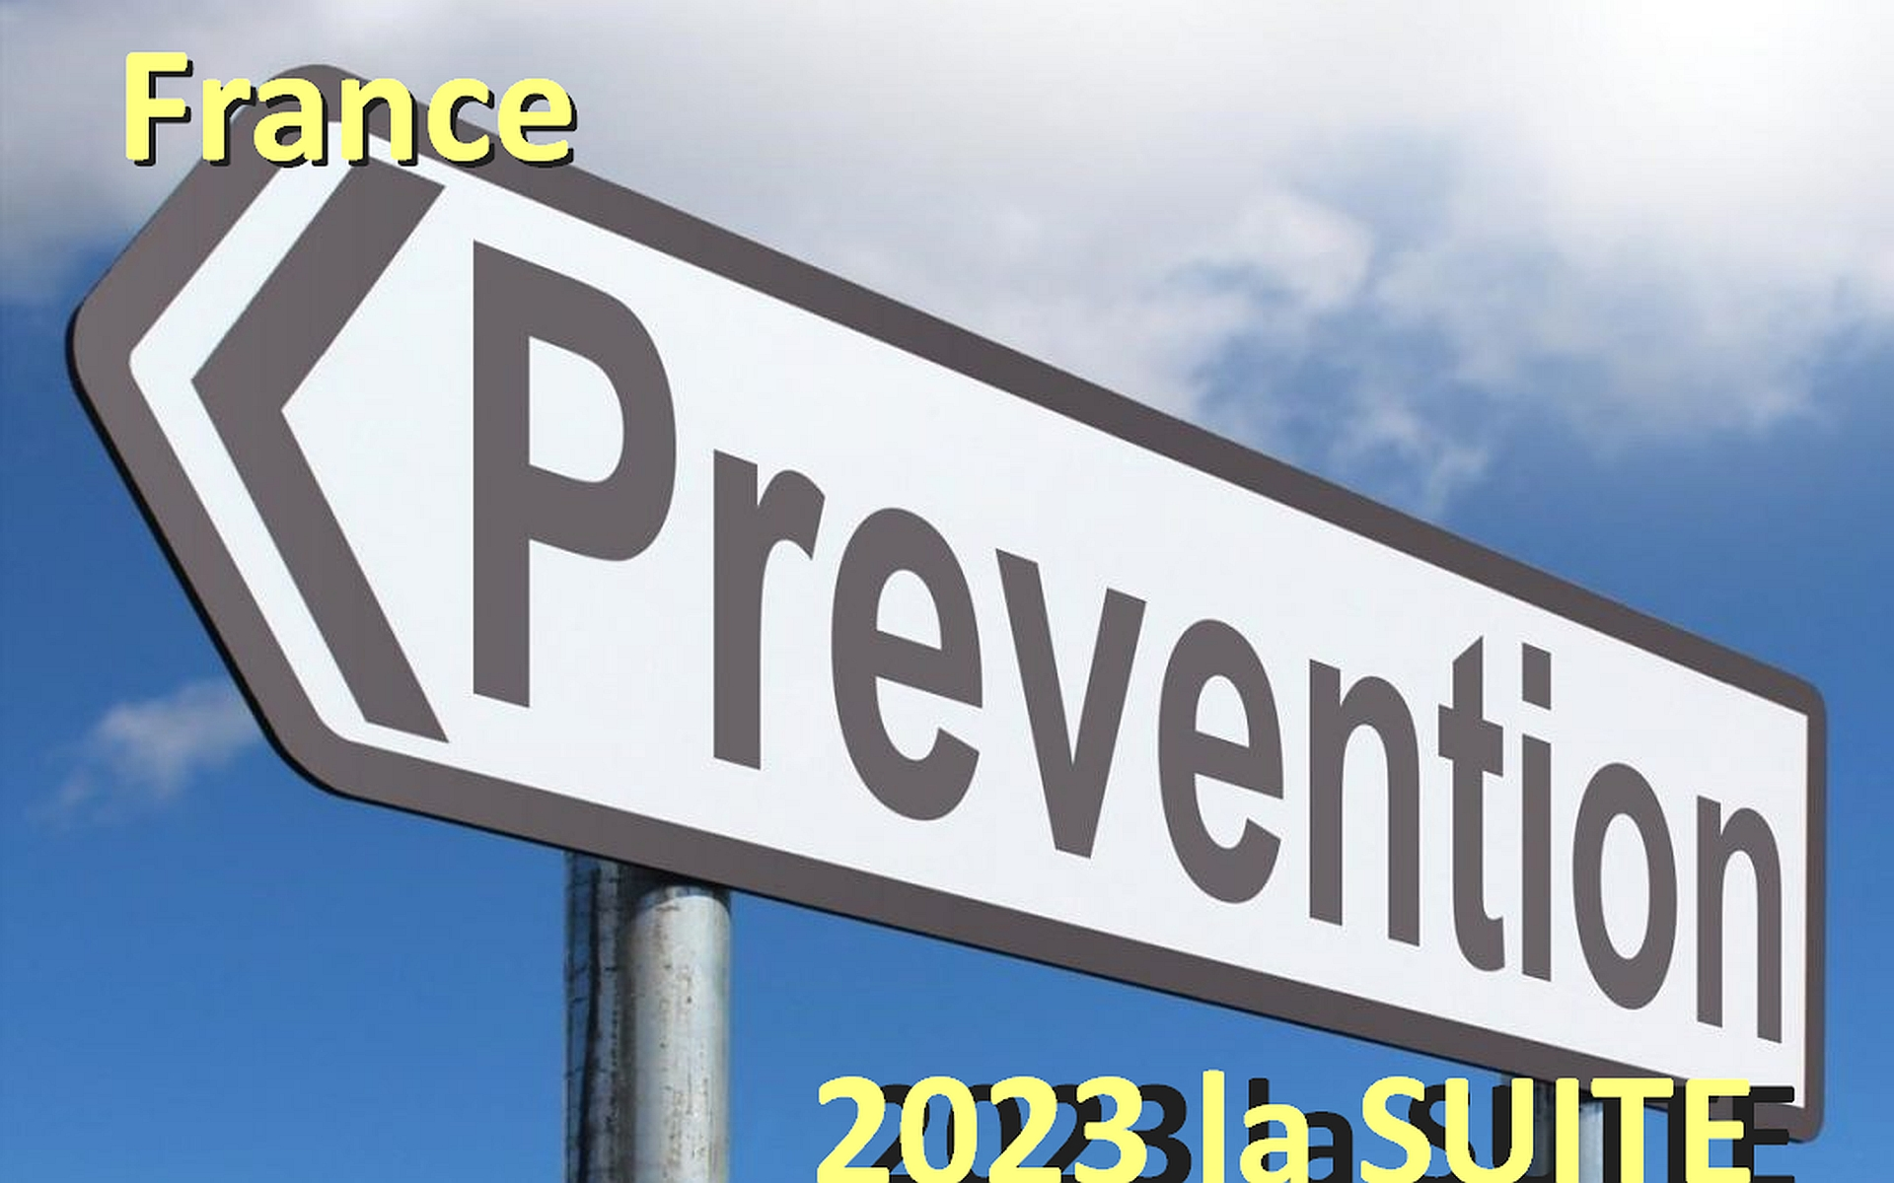
France Prévention la suite©️

son site https://www.associationfranceprevention.org
son mail contact@associationfranceprevention.org
son téléphone 06 63 13 30 12


+ de 780 articles d’informations diverses répartis sur 31 rubriques,
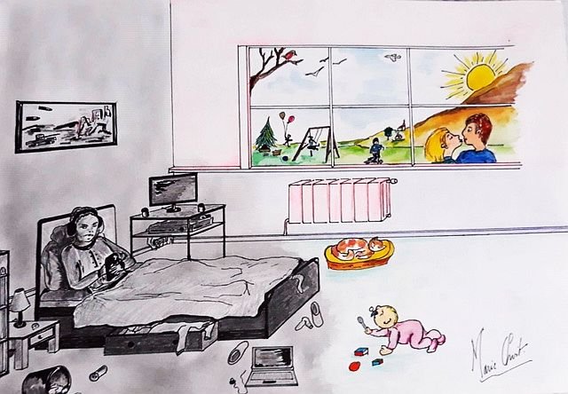
Depuis 2010, nous sensibilisons sur la santé, l’éducation, le travail, le droit, la consommation, la sécurité numérique, la sécurité quotidienne, la violence et tant !

